**МИНИСТЕРСТВО НАУКИ И ВЫСШЕГО ОБРАЗОВАНИЯ РФ**

**Федеральное государственное автономное**

**образовательное учреждение высшего образования**

**«МОСКОВСКИЙ ПОЛИТЕХНИЧЕСКИЙ УНИВЕРСИТЕТ»**

**Лабораторная работа 2**

**по дисциплине**

**«Автоматизация процессов жизненного цикла программных средств»**

**Выполнила: ст. гр. 201-331 Заднепрянская А. А.**

**Проверили: Красников А. С.,**

**Простов И. А.,**

**Амфитеатрова С. С.**

**Москва – 2022**

План выполнения лабораторной работы

**1. Установить гипервизор на выбор студента**

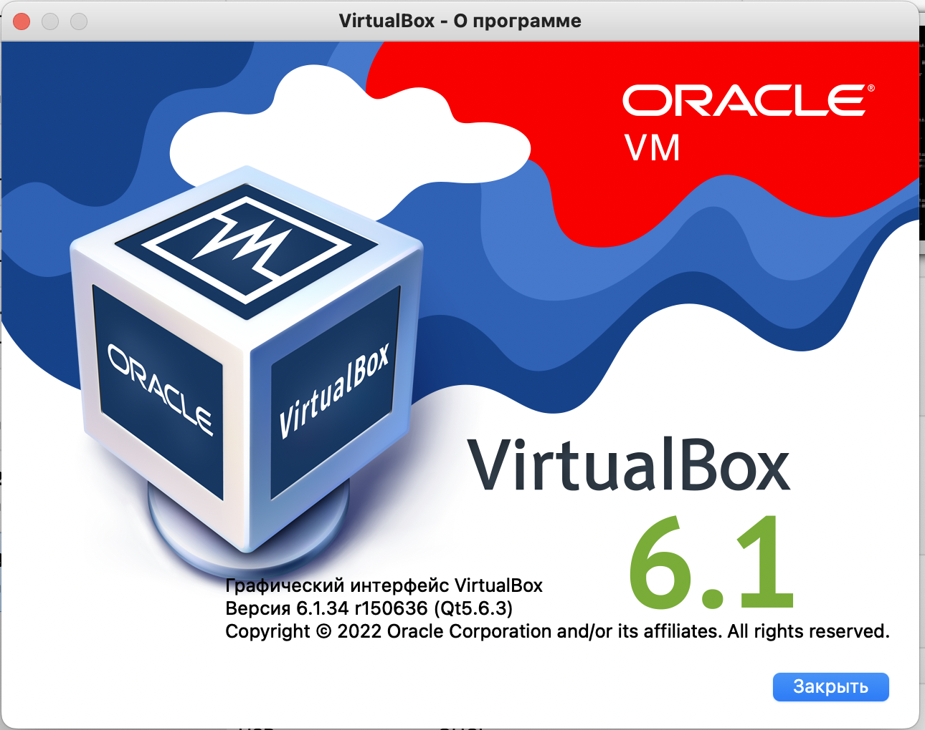

**2. Создать несколько виртуальных машин (от 3х ВМ) с Unix-подобными ОС для стендов test, stage и prod соответственно**

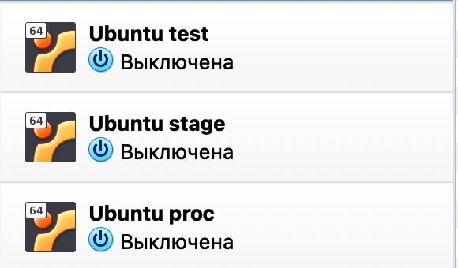

**3. Объединить созданные виртуальные машину в единую локальную сеть (ping должен работать по принципу “от всех ко всем”)**

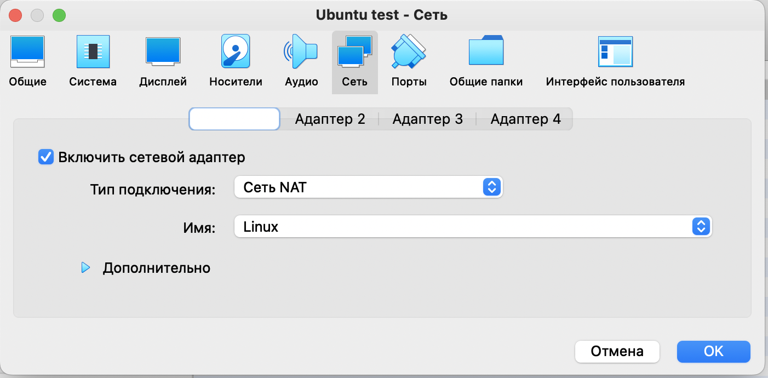

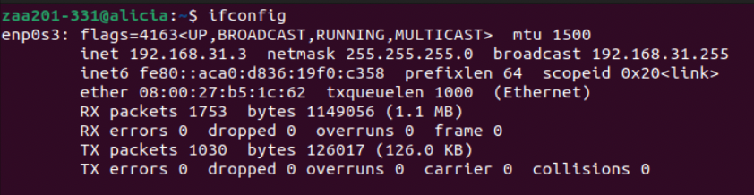

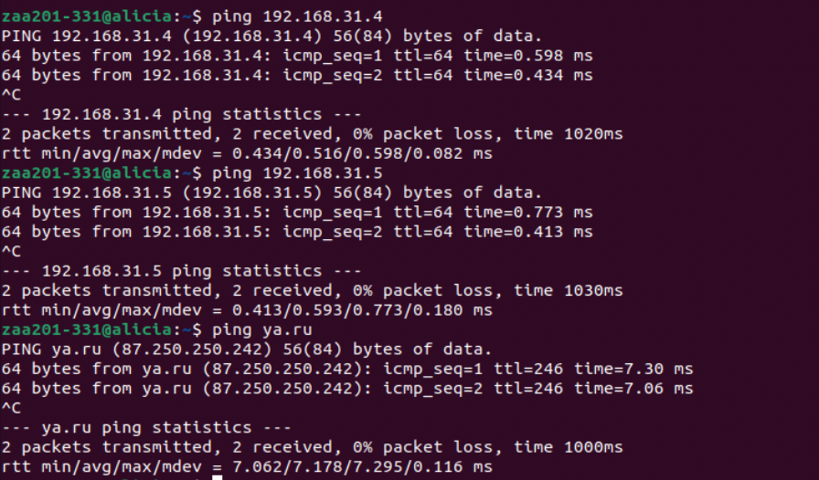

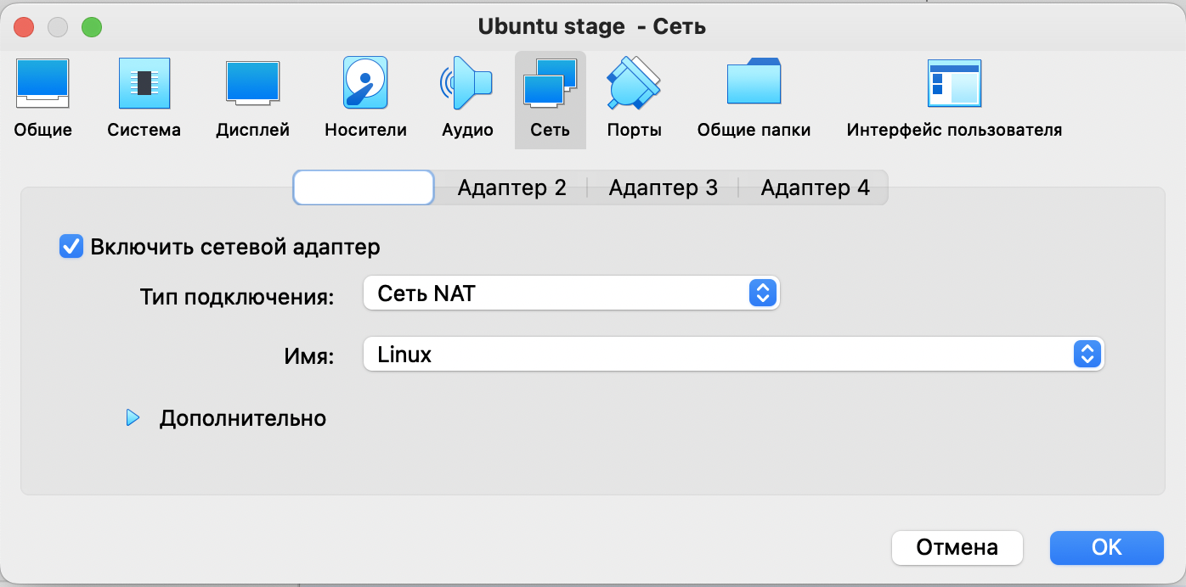

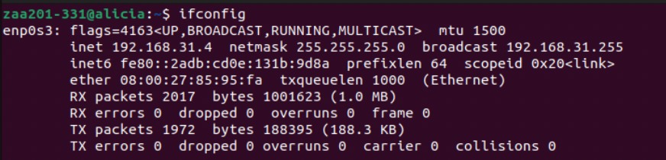

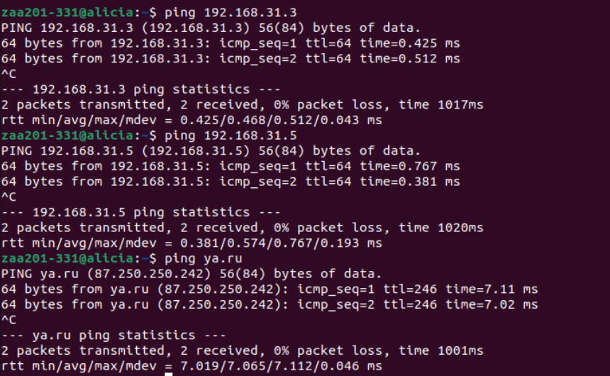

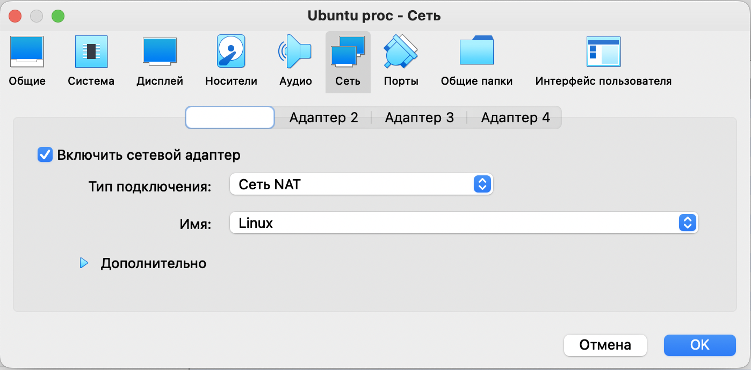

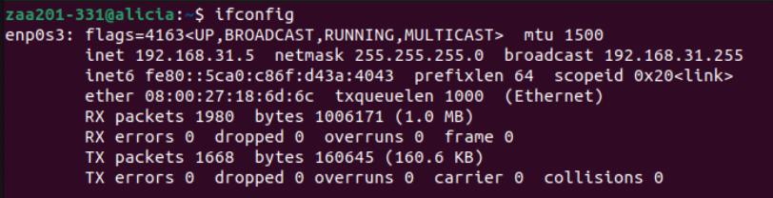

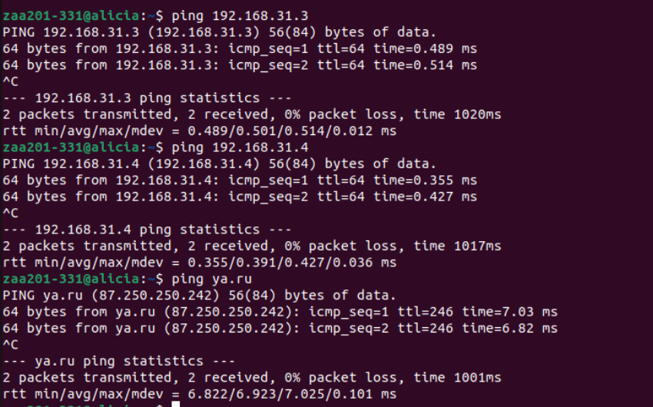

**4. Разместить на тестовом стенде файлы из удаленного репозитория проекта (при помощи утилиты Git)**

Выполним следующие действия на 3 ВМ:

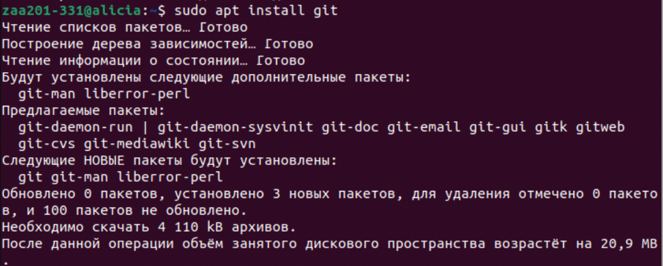

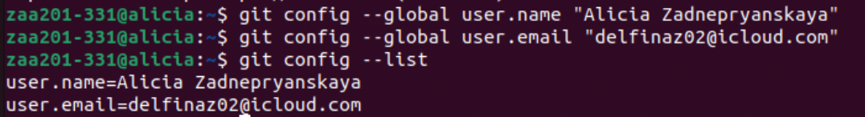

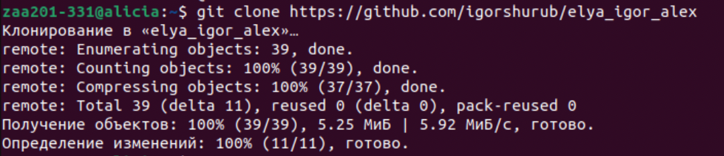

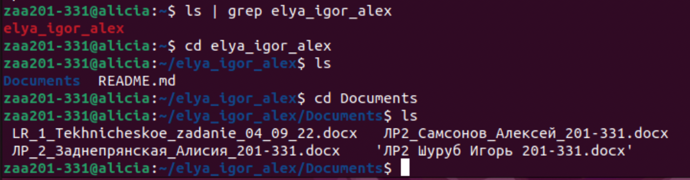

**5. Развернуть на стендах средства разработки, согласно выбранному для проекта стеку. Если выбраны скриптовые ЯП, то запустить прототип, в ином случае - собрать приложение.**

Запустим серверную часть приложения:

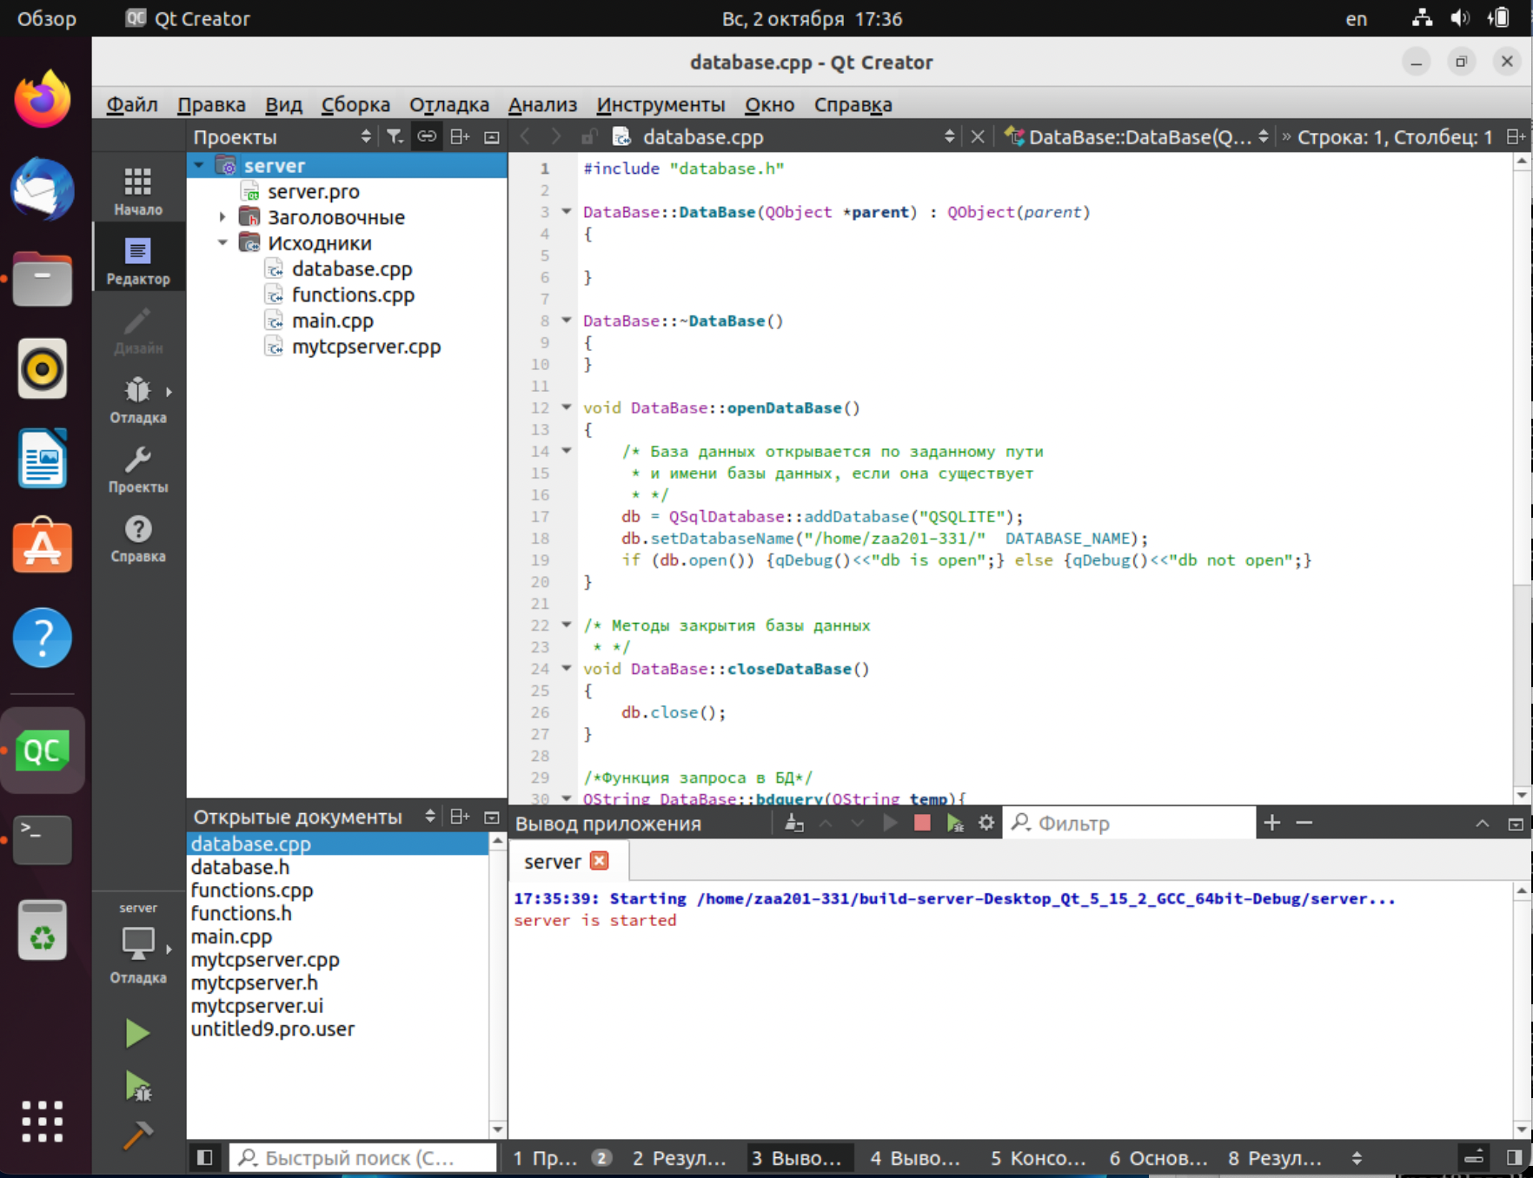

Запустим клиентскую часть приложения:

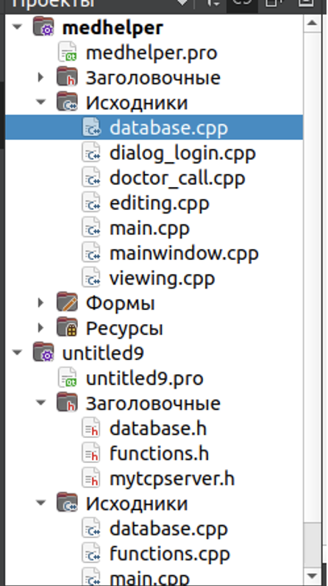

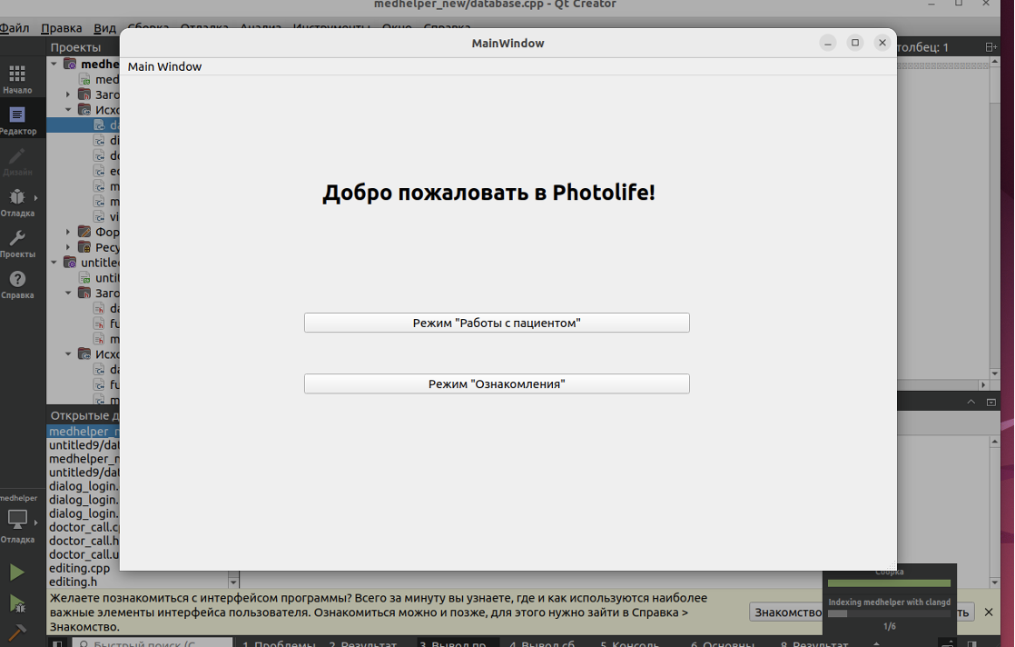

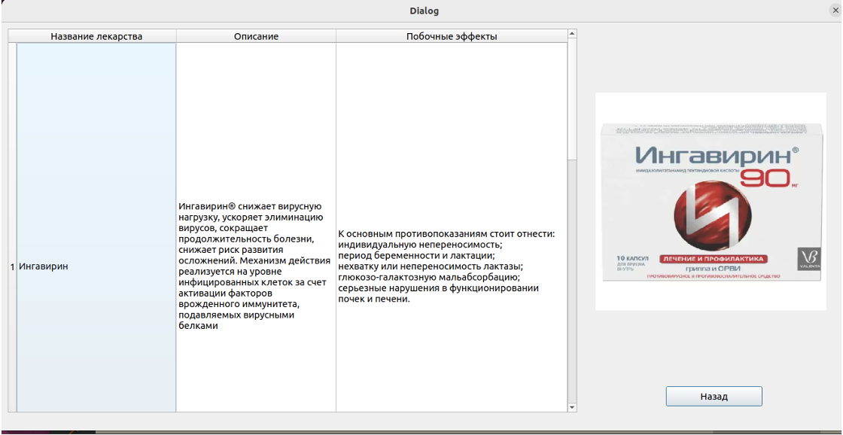

Вопросы для изучения. На данные вопросы необходимо ответить при защите лабораторной работы.

**1. Что общего и чем отличаются различные типы сетей для виртуальных машин (virtual network, bridge, nat)?**

Каждый из этих видов сетевого взаимодействия может применяться для различных вариантов использования виртуальных машин и необходимо тщательно подбирать тип сетевого взаимодействия виртуальной машины для более эффективного ее использования совместно с другими компонентами сетевой инфраструктуры.

При подключении типа "Виртуальный адаптер хоста" (virtual network) гостевые ОС могут взаимодействовать между собой, а также с хостом. Но все это только внутри самой виртуальной машины. Также машинам создается подсеть и назначаются IP-адреса сетевым картам гостевых операционных систем. Гостевые ОС не могут взаимодействовать с устройствами, находящимися во внешней сети, так как они не подключены к ней через физический интерфейс.

В соединении типа "Сетевой мост" (bridge) виртуальная машина работает также, как и все остальные компьютеры в сети. В этом случае адаптер выступает в роли моста между виртуальной и физической сетями. Со стороны внешней сети имеется возможность напрямую соединяться с гостевой операционной системой.

В режиме NAT гостевому сетевому интерфейсу присваивается по умолчанию IPv4 адрес из диапазона 10.0.х.0/24, где х обозначает конкретный адрес NAT-интерфейса, определяемый по формуле +2. Таким образом, х будет равен 2, если имеется только один активный NAT-интерфейс. В этом случае, гостевая операционная система получает IP-адрес 10.0.2.15, сетевому шлюзу назначается адрес 10.0.2.2, серверу имен (DNS) назначается адрес 10.0.2.3. В режиме NAT также недоступны такие возможности, как предоставление общего доступа к папкам и файлам.

**2. Каким образом осуществляется обработка системных вызовов Unix в виртуальных машинах при их развертке в ОС Windows?**

Существуют следующие виды виртуализации:

• Полная виртуализация

• Паравиртуализация

• Гибридная виртуализация

• Виртуализация на уровне ОС

**Полная виртуализация:**

Виртуальная машина имитирует оборудование, чтобы позволить немодифицированной гостевой ОС работать изолированно. На корпоративном рынке существует два типа полной виртуализации. В обоих типах полной виртуализации исходная информация гостевой операционной системы не будет изменена.

• Полная виртуализация с помощью программного обеспечения

• Полная аппаратная виртуализация

**Паравиртуализация:**

Паравиртуализация работает иначе, чем полная виртуализация. Не нужно имитировать аппаратное обеспечение для виртуальных машин. Гипервизор устанавливается на физический сервер (хост), а в среду устанавливается гостевая ОС. Виртуальные гости знают, что он был виртуализирован, в отличие от полной виртуализации (где гость не знает, что он был виртуализирован), чтобы воспользоваться преимуществами функций. В этом методе виртуализации исходные коды гостей будут изменены с использованием конфиденциальной информации для связи с хостом. Гостевым операционным системам требуются расширения для выполнения вызовов API к гипервизору. При полной виртуализации гости будут выполнять аппаратные вызовы, но при паравиртуализации гости будут напрямую общаться с хостом (гипервизором) с помощью драйверов. Вот список продуктов, поддерживающих паравиртуализацию.

**Гибридная виртуализация: (виртуализация оборудования с драйверами PV)**

При полной виртуализации с аппаратной поддержкой гостевые операционные системы не изменяются и включают множество ловушек виртуальных машин и, следовательно, высокие накладные расходы ЦП, которые ограничивают масштабируемость. Паравиртуализация — это сложный метод, при котором гостевое ядро необходимо модифицировать для внедрения API. Учитывая эти проблемы, инженеры пришли к гибридной паравиртуализации. Это комбинация полной и паравиртуализации. Виртуальная машина использует паравиртуализацию для определенных драйверов оборудования (там, где полная виртуализация является узким местом, особенно при интенсивных рабочих нагрузках ввода-вывода и памяти), а хост использует полную виртуализацию для других функций. Следующие продукты поддерживают гибридную виртуализацию.

• Виртуальная машина Oracle для x86

• Ксен

• VMware ESXi

**Виртуализация на уровне ОС:**

Широко используется виртуализация на уровне операционной системы. Она также известна как «контейнеризация». Ядро операционной системы хоста позволяет использовать несколько пользовательских пространств, также называемых экземпляром. В виртуализации на уровне ОС, в отличие от других технологий виртуализации, будет очень мало или совсем не будет накладных расходов, поскольку для выполнения используется ядро операционной системы хоста. Зона Oracle Solaris — один из известных контейнеров на корпоративном рынке.

**3. Как размещаются на жестком диске хостовой машины виртуальные жесткие диски виртуальной машины, если их файловые системы различны?**

Все настройки виртуальной машины хранятся в файлах с расширением .vmx в папке, заданной пользователем, а файлы виртуальных дисков имеют расширение .vmdk и также хранятся в этой папке.